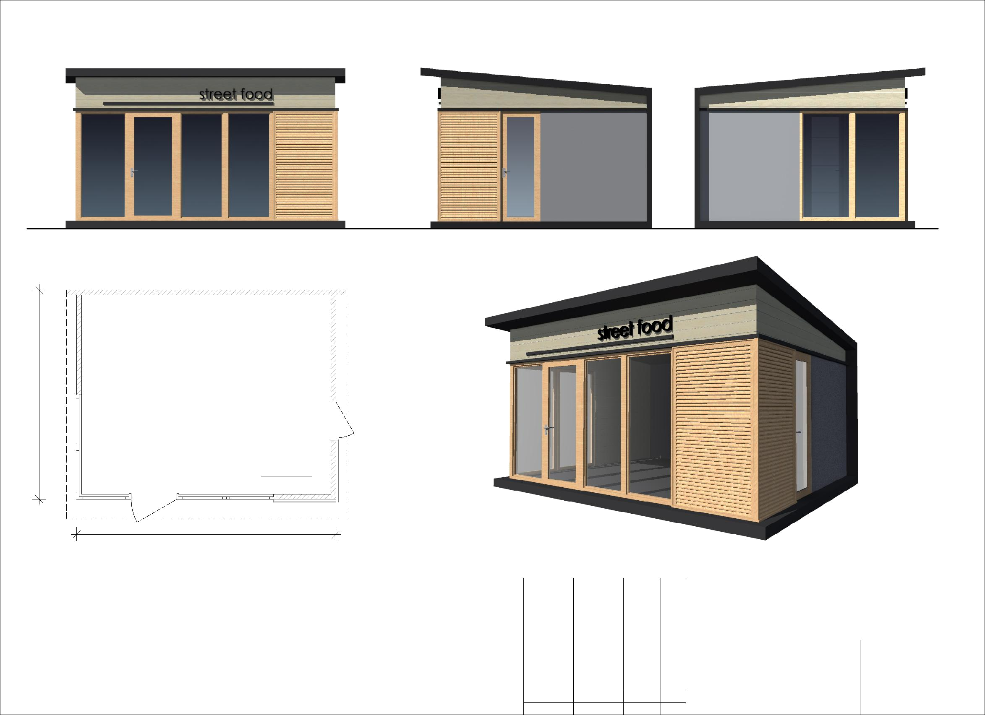

План М 1:50

4 000

18,25

5 000

Общие указания по отделке фасада:

- Основные поверхности стен - фасадные металлические панели

- Участки стен - фасадные панели под дерево

- Окна и двери - металлопластиковые профиль с тонировкой под дерево

 |  |  | 0311 - 00 ПФ
Изм | Кол Лист | №док Подпись Дата
 |  |  | Торговый павильон |  | Стадия | Лист | Листов
ГАП | Догадова Л.В. |  | Торговый павильон
ГАП |  |  | тип 1
Арх. | Сысоева В.
план, фасады, видовые
перспективы

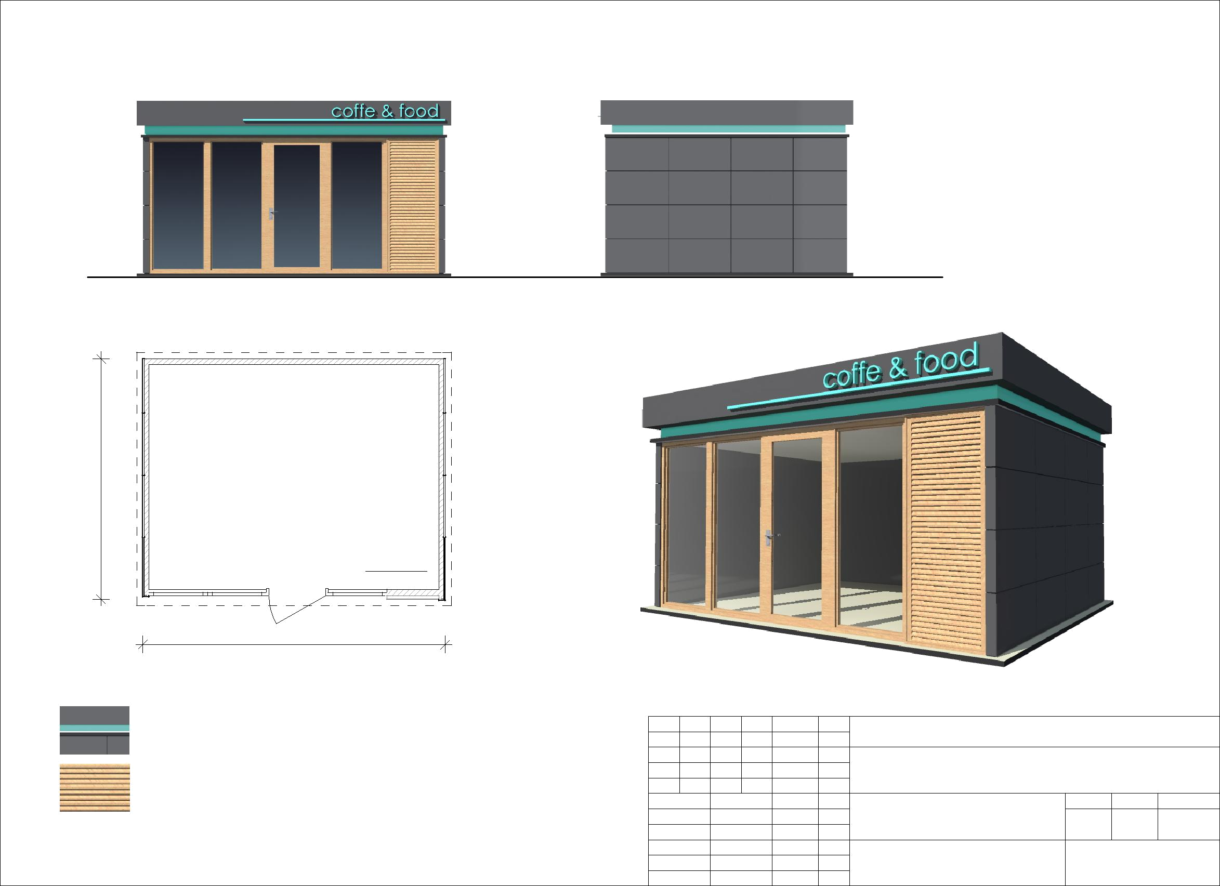  Главный фасад | Боковой фасад
План М 1:50
3 900
17,11
4 900
Общие указания по отделке фасада:
- парапет и основные поверхности стен - фасадные |  |  |  |  |  | 0411 - 00 ПФ
металлические панели |  |  |  |  |  | 0411 - 00 ПФ
- участки стен - фасадные панели под дерево | Изм | Кол | Лист №док | Подпись | Дата |  | Стадия | Лист | Листов
 |  |  |  |  |  | Торговый павильон | Стадия | Лист | Листов
 | ГАП |  | Догадова Л.В. |  |  | Торговый павильон
- окна и двери - металлопластиковые профиль с тонировкой | ГАП |  | Догадова Л.В. |  |  | тип3
- окна и двери - металлопластиковые профиль с тонировкой | Арх. |  | Сысоева В. |  |  | тип3
под дерево |  |  |  |  |  | план, фасады, видовые
 |  |  |  |  |  | перспективы

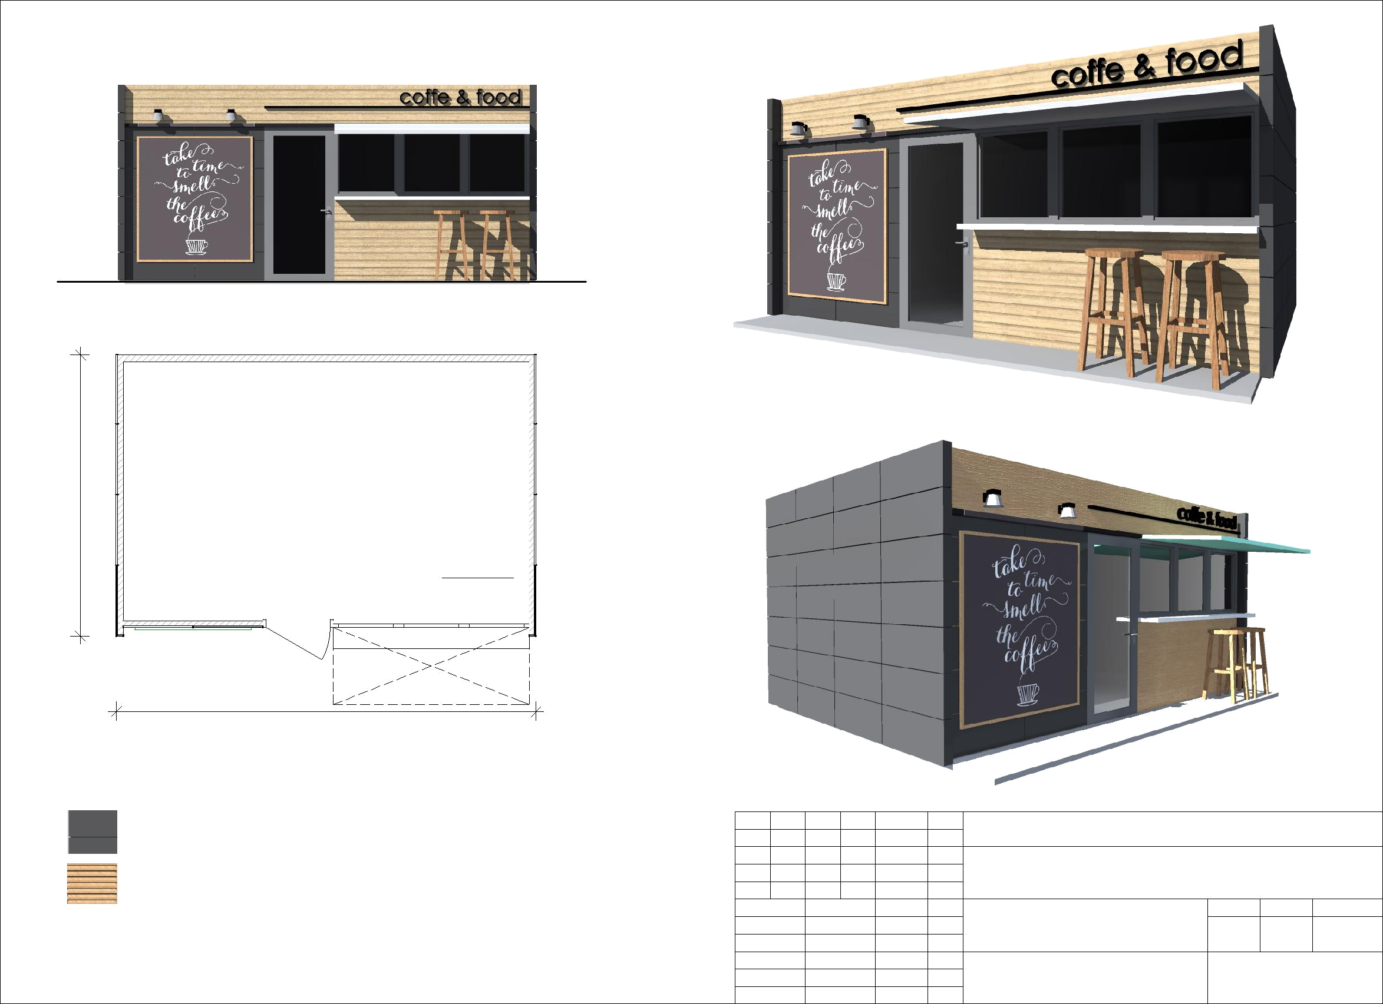
Главный фасад
План М 1:50
4 000
21,46
6 000
Общие указания по отделке фасада:
- основные поверхности стен - фасадные металлические панели |  |  |  |  |  | 0411 - 00 ПФ
- участки стен - фасадные панели под дерево | Изм | Кол | Лист №док | Подпись | Дата
 |  |  |  |  |  | Торговый павильон | Стадия | Лист | Листов
- окна и двери - металлопластиковые профиль темно-серый | ГАП |  | Догадова Л.В. |  |  | Торговый павильон
- окна и двери - металлопластиковые профиль темно-серый | ГАП |  | Догадова Л.В. |  |  | тип 2
- окна и двери - металлопластиковые профиль темно-серый | Арх. |  | Сысоева В. |  |  | тип 2
 |  |  |  |  |  | план, фасады, видовые
 |  |  |  |  |  | перспективы

